BeA
Allgemein

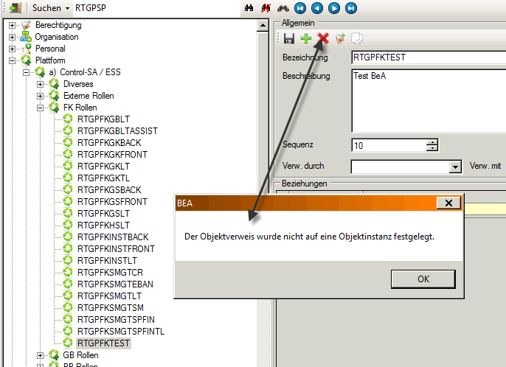

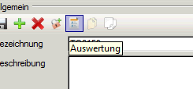
Ergibt folgende Meldung (dito bei Funktionsstelle)
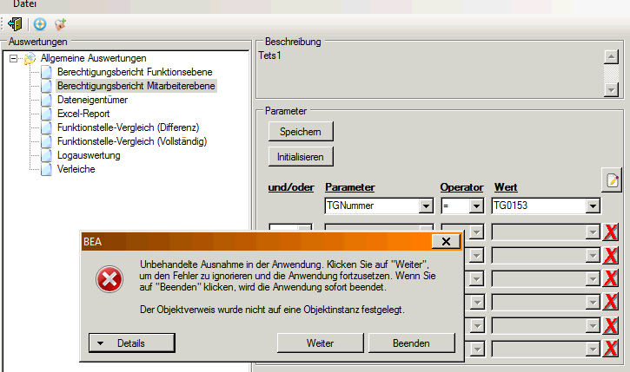

Müsste sich um einen Folgefehler von erwas handleln, nicht nachvollziehbar.

